Escuela sabática de menores: Eso es lo único que pido
Esta lección está basada en Lucas 22:24-28; Juan 13:1-20; “El Deseado de todas las gentes”, cap. 73.
- Eso es lo único que pido
  - Era jueves de noche y Jesús, sabiendo que iba a morir, quería preparar a sus discípulos.
  - Notó que no estaban preparados para escuchar, pues estaban discutiendo entre ellos quién sería el mayor.
  - Así que les dio una instrucción concreta: “Ámense los unos a los otros”.
  - ¿Cómo podían hacer esto? Jesús se lo explicó con su ejemplo.
- Amar sirviendo
  - Jesús estaba con sus discípulos en el aposento alto para celebrar la cena pascual. La costumbre era que un sirviente lavase los pies de los invitados. Pero, en esa ocasión, no había ningún sirviente que lo hiciera.
  - Los discípulos, como todos se creían el mayor de todos, no querían rebajarse y realizar la labor de siervo.
  - Entonces, Jesús se quitó la capa, se ató una toalla a la cintura, echó agua en una palangana, y se puso a lavar los pies de los discípulos y a secarlos con la toalla.
  - Con este acto les demostró que ellos debían ser humildes y debían servir y ayudar a los demás, en lugar de creerse superiores.
  - Recuerda que servir no es un acto degradante, sino que es una oportunidad de mostrar el amor de Dios a aquellos a los que sirves.
  - Servir a otros también te ayuda a ti a seguir siendo humilde.
- Amar a nuestros enemigos.
  - Aunque Jesús sabía que esa misma noche Judas lo traicionaría, fue al primero al que le lavó los pies.
  - También, cuando lo estaban clavando en la cruz pidió perdón por aquellos que le estaban crucificando.
  - Jesús nos dio ejemplo para que nosotros amemos también incluso a nuestros enemigos.
  - Ora por los enemigos que tengas, o por las personas que te hacen daño o te perjudican de alguna manera.
- Amar hasta dar la vida
  - “No hay amor más grande que el que a uno le lleva a dar la vida por sus amigos” (Juan 15:13).
  - Jesús demostró su amor a todo el mundo muriendo en la cruz para que todos podamos obtener la vida eterna. Éste fue el máximo acto de amor que Dios podía realizar por nosotros.
  - Encuentra tres maneras en las que debes esforzarte al máximo para beneficiar a otros.
  - Agradece a Jesús porque es tu amigo hasta el punto de dar su vida por ti.
- Amar con la ayuda del Espíritu Santo.
  - Nuestra tendencia natural no es amar como Jesús amaba.
  - Por eso, necesitamos pedirle al Espíritu Santo que nos ayude a amar a nuestros amigos, a nuestros enemigos e incluso a nosotros mismos como Jesús nos amó.
  - Pide al Espíritu Santo que te muestre con qué actos puedes demostrar a otros el amor de Jesús.
- Amar siendo amigo de Jesús.
  - Debemos pasar tiempo con Jesús, para aprender lo que quiere enseñarnos. Así lo amaremos y querremos seguir su ejemplo.
  - Llegarás a ser amigo de Jesús leyendo lo que Él ha dicho en su palabra y hablando con Él cada día a través de la oración.
  - Si somos amigos de Jesús, compartiremos su amistad con todo el mundo.
  - Ora por tres amigos que todavía no son amigos de Jesús, y que tú quieres que lo sean.
  - Haz amistades que se basen en el amor de Dios, en su gracia y en su perdón.
Recuerda lo que Jesús pidió: “Que os améis unos a otros como yo os he amado” (Juan 15:12).
Resumen: Jesús nos pide que nos amemos, así como Él nos ama.

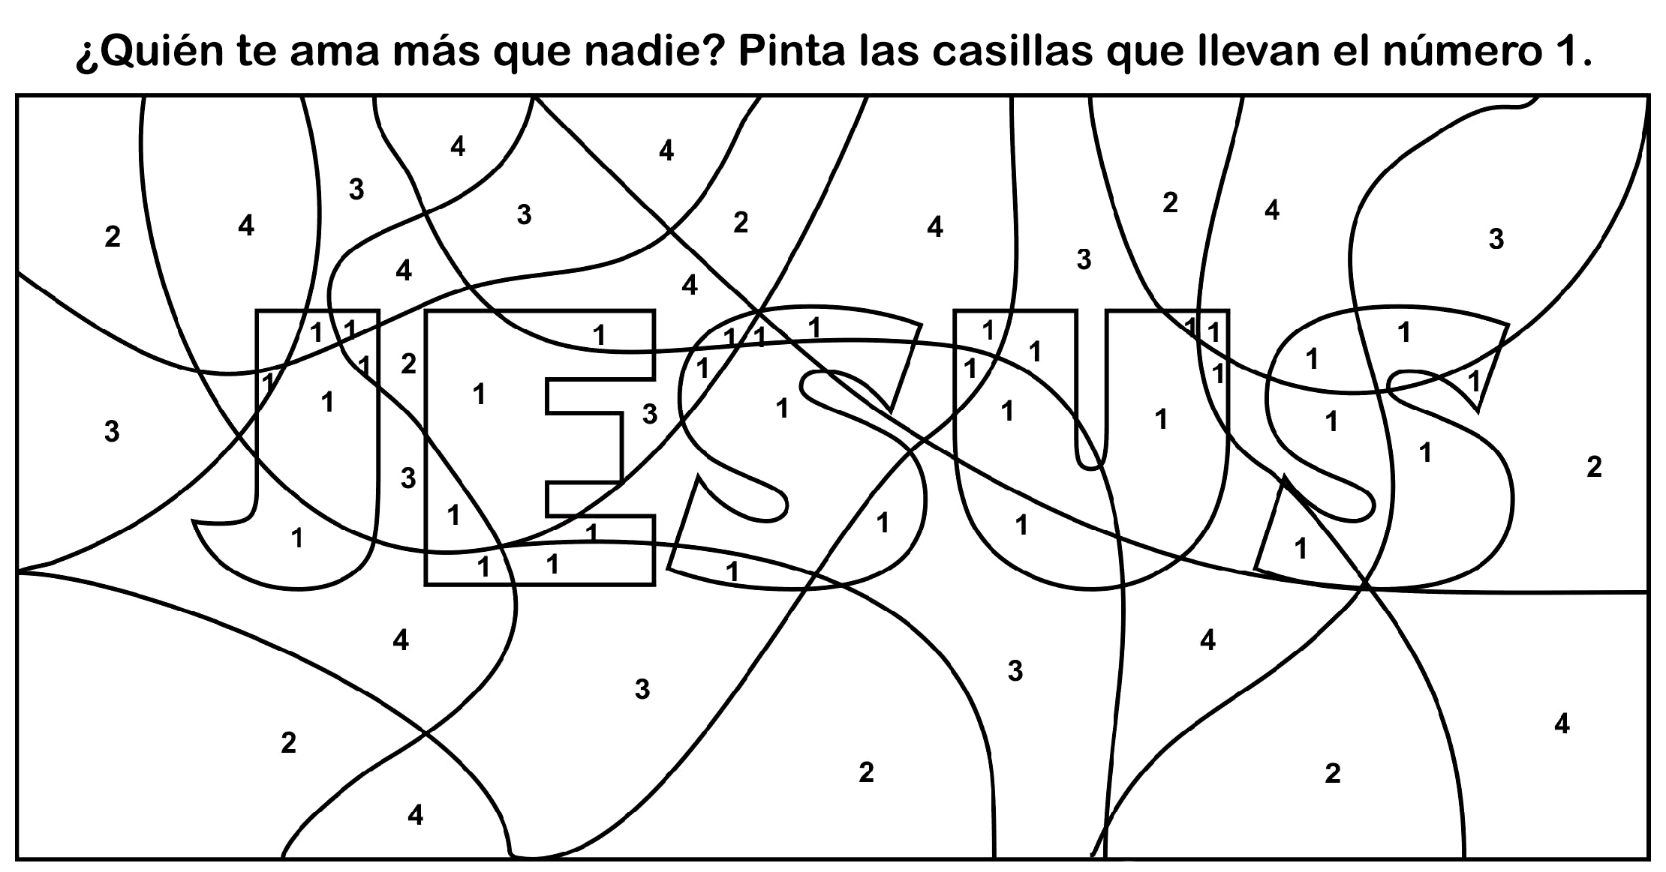
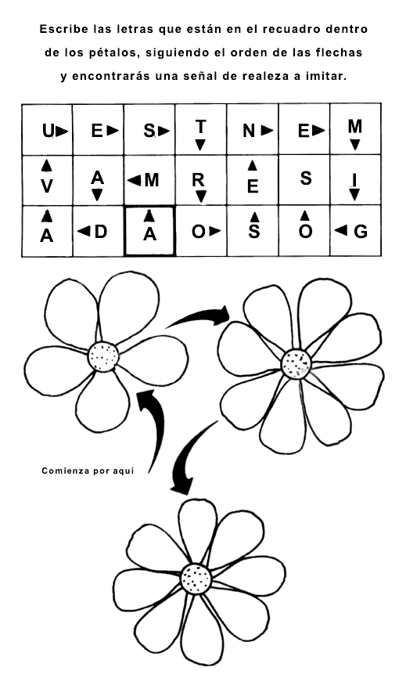
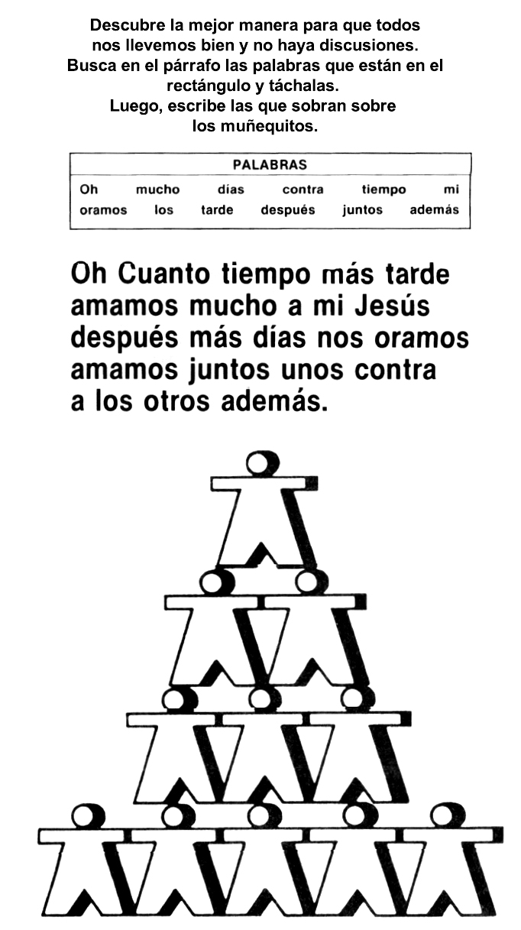
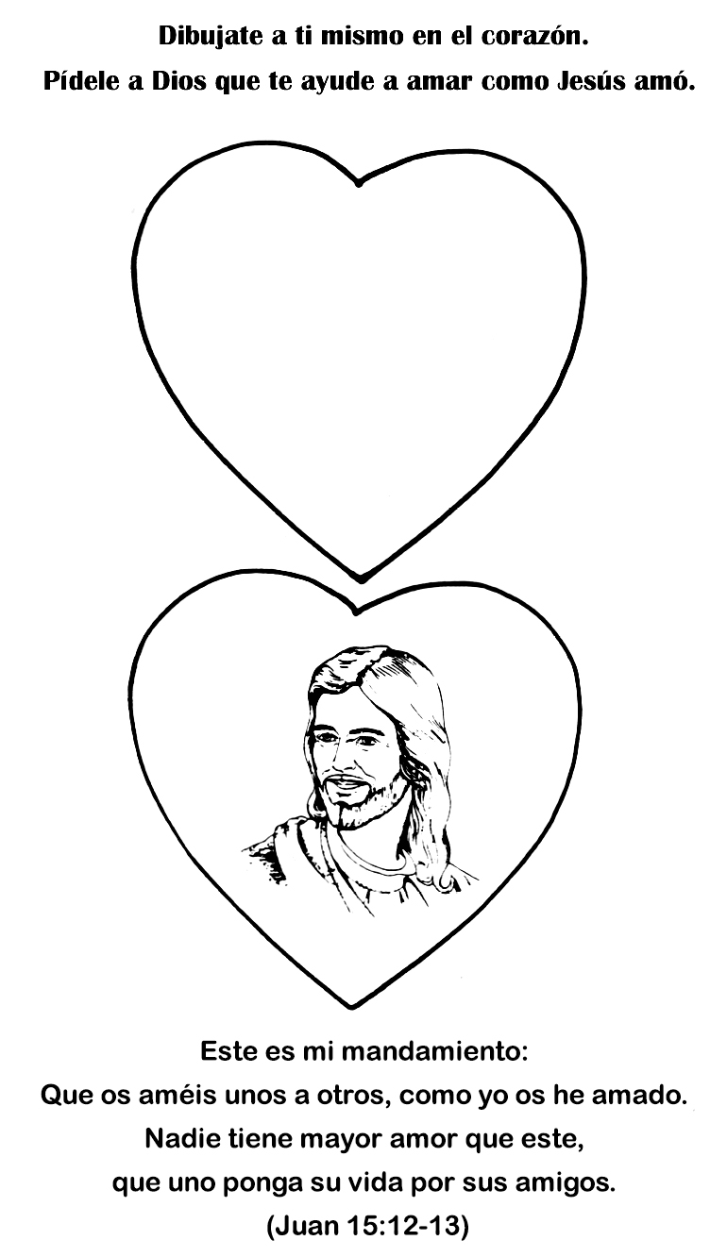
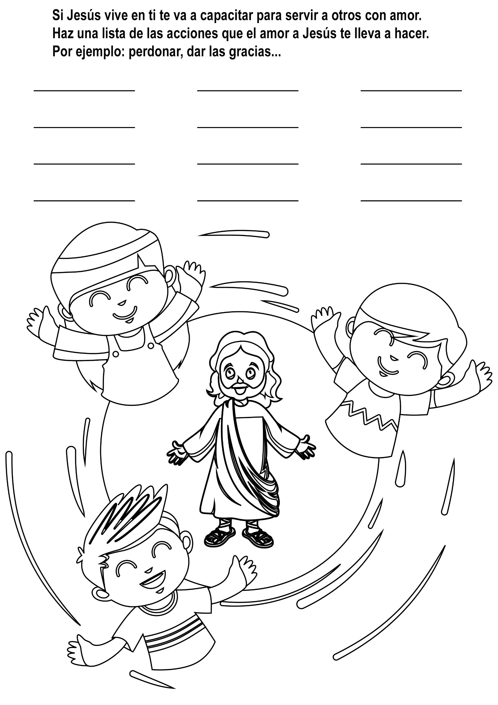
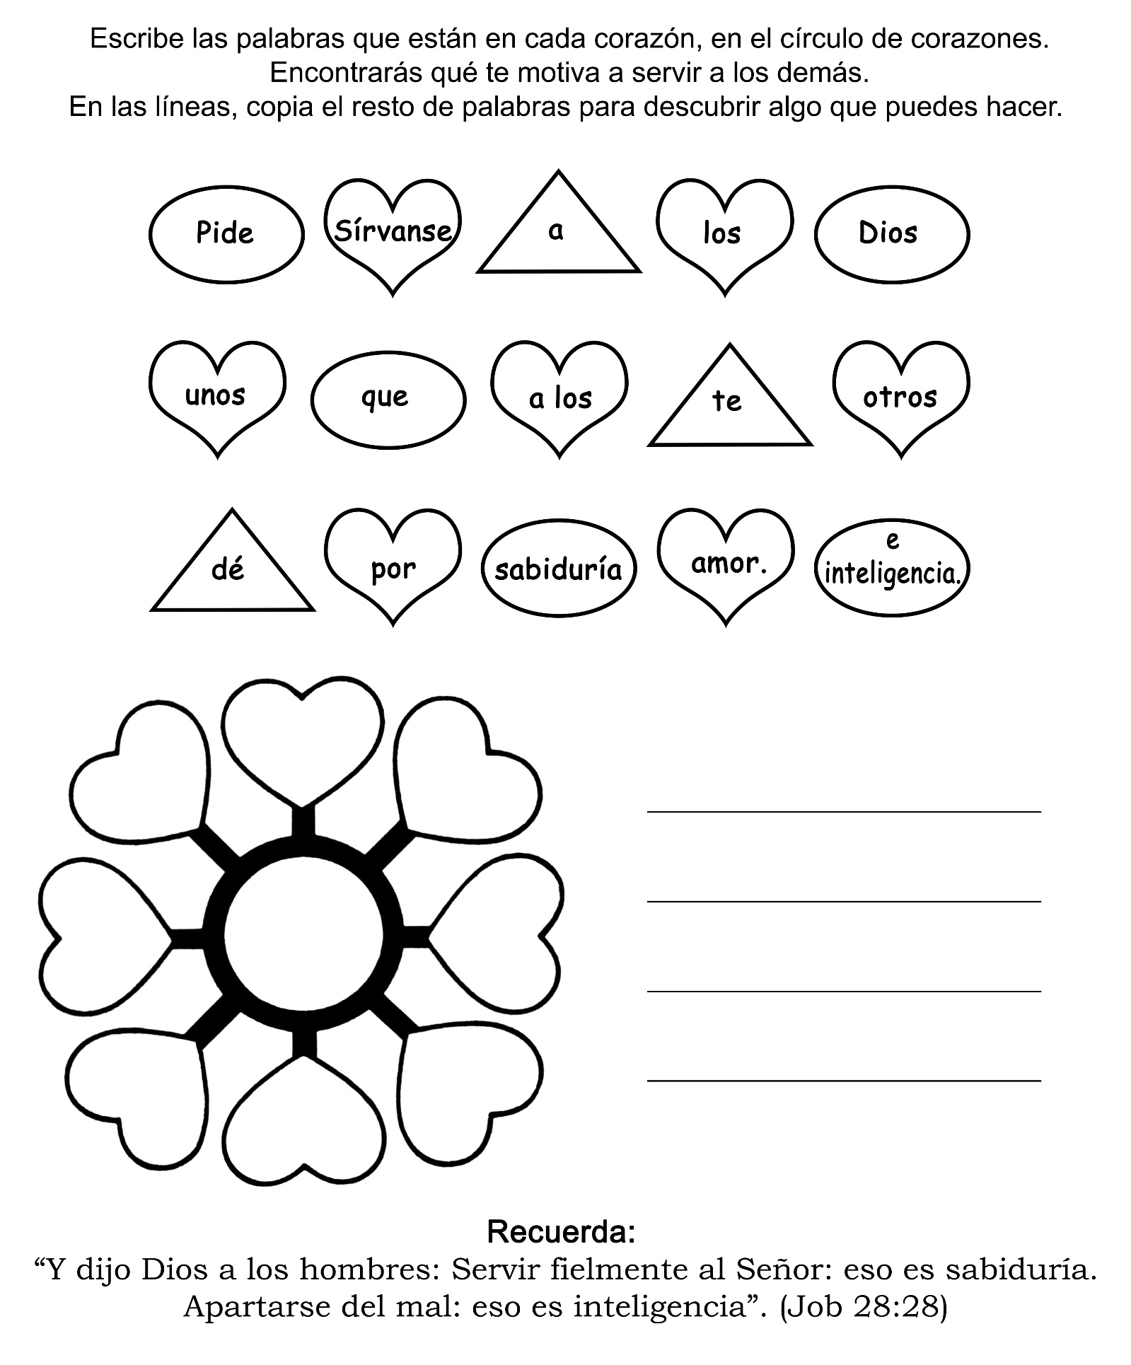

EL QUE ELLA AMABA MÁS
Por Meryle Cumbo
Juega a la pelota conmigo, mamá -rogó Norman-. Sí, mamá, juega a la pelota conmigo, un ratito ...
El montón de pañales le parecía muy grande a la mamá. Sabía que debía doblarlos mientras Danielito dormía. Pero cuando miró al niñito que tenía a su lado con una expresión de súplica tan conmovedora en su rostro, dijo.
-¡Muy bien, mi hombrecito! Jugaremos a la pelota cinco minutos.
¡Qué cinco minutos felices y ... qué cortos! Pasaron como una ráfaga y Norman otra vez quedó solo. Tiró el guante que se había puesto para jugar sobre el césped y, tras él, tiró también la pelota blanca.
-Nenes y pañales -refunfuñó-; ¡nenes y pañales!
Desde que nació Danielito, su casa era diferente. Norman había observado a su madre apresurarse para cumplir una tarea tras otra: lavar las mamaderas (biberones), preparar la fórmula, doblar los pañales y levantar a su hermanito Daniel.
Bueno, pensó Norman para sí, cuando papá llegue a casa tendrá tiempo para jugar conmigo.
Pero después de la cena, cuando le pidió al papá que saliera, éste sacudió negativamente la cabeza y dijo.
-Norman, a papá le gustaría jugar a la pelota contigo, pero le prometí a Nancy que la ayudaría con su aritmética.
Nancy era la hermana mayor de Norman. Estaba en sexto grado.
Esa noche, cuando Norman oró arrodillado al lado de su madre, terminó con un pensamiento muy triste. "Te suplico, Jesús -oró él-, ayuda a papito y a mamita a amarme tanto como aman a Danielito y a Nancy".
Cuando la madre se inclinó para besar a Norman y para arroparlo, le susurró dulcemente.
-Te amo, querido. Te amo con todo mi corazón.
Norman extendió sus brazos y le rodeó el cuello para mostrarle que él también la amaba, y le dijo.
-Yo sé, pero me parece que quieres más a Nancy y a Danielito.
La mamá estaba muy cansada cuando se arrodilló al lado de su cama esa noche, pero empleó un poco de tiempo extra hablándole a Jesús acerca de Norman.
"Señor, ayúdame -oró ella-; ayúdame a mostrarle a Norman que amo a mis tres hijos por igual".
Justamente antes del desayuno, Norman sacó a Vinky para alimentarla.
Vinky era una ardillita voladora, muy suave y chiquitita. Era demasiado pequeñita para comer nueces, de modo que Norman la alimentaba con leche tibia que le daba con un cuentagotas cada tres horas.
-Abre tu boquita -dijo-. Es la hora de tomar la leche.
La madre, que se dirigía a la mesa con una fuente de cereal caliente, se detuvo para observar a Norman.
-¿Sabes? Me parece que te gusta más Vinky de lo que te gusta Traviesa.
Norman miró a la gran jaula. Traviesa era también una ardilla voladora. Había sido la favorita de Norman durante más de un año. Si se veía un bulto en el bolsillo de la camisa de Norman, podréis estar seguros de que era Traviesa que estaba allí, durmiendo. Pero ahora era la diminuta Vinky la que mayormente hacía la siesta en ese lugar especial.
- ¡Oh, no! - le respondió Norman a su madre-; todavía quiero a Traviesa como siempre, pero tengo que usar tiempo para alimentar a Vinky.
Y frotando la piel suavecita de su mimada, añadió.
-y Vinky necesita saber que la amo.
Una sonrisita comenzó a dibujarse en el rostro de su madre.
-Entonces, ¿tú crees que las quieres a las dos más o menos igual?
- ¡Oh sí! - le aseguró Norman subrayando sus palabras con un ademán de su cabeza.
-Bueno, yo tengo tres ardillas -continuó la madre mientras servía el cereal en los platos-, y también a todas las quiero igual.
Norman miró a su madre y se rio.
- ¡Tú no tienes tres ardillas, mamá!
-Sí, las tengo -dijo la mamá riendo-. Tengo a Daniel, a Norman y a Nancy.
Norman soltó una risita.
-y Danielito es como Vinky, ¿verdad? Y como ella necesita mucho cuidado.
-y tú y Nancy son como Traviesa - añadió la madre.
Norman arropó a Vinky con la toalla suave dentro de la jaula, y se quedó observando a su madre que estaba untando la mantequilla las tostadas.
- ¿Cuánto dijiste que me amabas, mamá? -le preguntó él.
-Con todo mi corazón -le respondió la mamá.
-Creo que eso me basta -dijo alegremente Norman mientras reclinaba su cabeza contra su madre-. Creo que es todo el amor que necesito.

LA REGLA DE ORO EN EL JUEGO
Por Enid Sparks
Teodoro terminó de mirar su nuevo libro de figuras. Ahora quería jugar con Elena. "¡Elena!", la llamó. Pero Elena no contestó.
-Mamá, ¿dónde está Elena? -preguntó Teodoro entrando en la cocina.
La mamá guardó en el armario el tazón que estaba secando.
-Hace un ratito me pidió que la dejara ir a la casa de Juanita. Estoy segura de que está con ella.
Teodoro frunció el entrecejo. De pronto se sintió muy enojado.
-¿Y por qué Elena no me dijo a dónde iba? -protestó.
La madre lo miró sorprendida.
-Tal vez Elena no pensó en eso -le contestó amablemente-. ¿Por qué no vas tú también a casa de Juanita? Roberto se estará preguntando por qué no has ido.
-¡Elena le puede decir por qué! - respondió Teodoro dando un portazo.
Una vez afuera, Teodoro casi no podía decidir lo que iba a hacer. No quería hamacarse solo. No quería ir a jugar a la caja de arena. "Tal vez voy a ir igual a casa de Roberto y Juanita", decidió por fin.
Lentamente comenzó a andar por el senderito que unía las dos casas. Cuando se acercó al patio de sus amigos, oyó que Juanita decía:
- Saltemos a la soga antes de que llegue Teodoro.
-Sí, sí -le respondió Roberto a su hermana-, Teodoro nunca quiere jugar a otra cosa que a la pelota.
Luego habló Elena.
-Por eso yo no le dije esta tarde que venía aquí - explicó ella-. El nunca quiere jugar los juegos que les gustan a los demás.
Teodoro se sintió muy apenado.
¡De modo que eso era lo que sus amigos y su propia hermana pensaban de él! "¡Nunca más voy a jugar con ninguno de ellos!", pensó, resentido, y se echó a correr hacia su casa tan rápido como pudo.
Teodoro casi había llegado, cuando se detuvo para descansar. Siguió luego caminando muy lentamente. Estaba pensando. Recordaba lo que Juanita, Roberto y Elena habían dicho de él.
Por cierto, que eso lo hacía sentir bastante desgraciado.
'¡De pronto se dio cuenta de que todo eso era verdad! No era condescendiente en el juego. Siempre quería jugar a la pelota; y si alguna vez saltaban a la cuerda, él no quería saltar, ni dar vuelta a la cuerda.
"Yo tengo la culpa de que EIena y mis amigos no quieran jugar conmigo -admitió Teodoro-. Siempre exijo que se haga lo que yo quiero. Yo no me he comportado en el juego como Jesús espera que lo haga".
Ahora Teodoro se sentía mejor, pero muy solo. Casi había llegado hasta su patio, pero no deseaba entrar a la casa.
Muy pronto decidió lo que quería hacer. Se volvió y corrió a casa de Juanita y Roberto. Cuando saludó a sus amigos y a su hermana, lo hizo con una gran sonrisa.
-¡Hola! ¿Quieren que yo de vuelta a la cuerda? -preguntó.
Los tres niños se sorprendieron tanto, que se quedaron mirándolo. Luego Roberto, tomando un extremo de la soga dijo:
-Vamos a dar vuelta tú y yo, Teodoro. Cuando terminen las chicas, nosotros vamos a saltar.
Esa tarde todos se divirtieron mucho, especialmente Teodoro. Dio vuelta a la soga cuando le tocaba y dejó que los otros niños eligieran los juegos. Ni una vez se enojó, o se quejó.
Cuando él y Elena se despidieron de sus amigos para volver a la casa, Teodoro estaba cantando un canto de la escuela sabática. Elena comenzó a cantar con él. Cuando terminaron el canto, Elena lo miró y le dijo:
-¿Por qué jugaste así hoy? Diste vuelta a la soga cuando te tocaba, y jugaste los juegos que nosotros elegimos. Además, tampoco te enojaste.
-Sí -respondió Teodoro-. Hasta ahora no he sido un buen compañero. Pero de aquí en adelante voy a ser diferente. Cuando te fuiste a lo de Juanita y Roberto, y no me llevaste, yo te seguí y oí lo que decías.
A Elena se le enrojecieron las mejillas y rodeó con su brazo a su hermano.
-Perdóname -murmuró ella-. Yo no quería que tú lo oyeras.
-¡Pero me alegro de que lo oí! -le aseguró Teodoro-. Yo me volví a casa, pero luego pensé en lo que tú, Roberto y Juanita habían dicho, Me di cuenta de que no estaba jugando como Jesús quería que lo hiciera.
-¡Pero hoy sí que lo hiciste! -lo interrumpió Elena-. Yo no podría haber encontrado un mejor compañero de juegos.
-Yo voy a seguir jugando siempre así -declaró Teodoro-. De aquí en adelante voy a recordar siempre la regla de oro cuando juego.
Elena le tomó sonriente la mano y le dijo:
-Entonces vas a ser un compañero de la regla de oro.

UNA BONITA IDEA
Por Rae Cross
A Enrique le gustaba mucho la escuela, pero esa mañana casi no podía esperar a que llegara la hora del mediodía para comerse la merienda.
-Tengo mucha hambre hoy -dijo riéndose mientras abría el paquete y tomaba un abultado sándwich envuelto en papel encerado.
-Yo también -dijo Carlos mientras daba un mordisco a una gran manzana roja.
- ¡Oh! -la cara de Enrique se iluminó con una gran sonrisa cuando desenvolvió el emparedado y encontró allí una nota doblada.
-¿Qué hace ese pedazo de papel en tu sándwich? -preguntó Carlos con ojos interrogantes.
-Es una nota de amor -contestó Enrique misteriosamente.
-¡Una nota de amor en tu sándwich! ¿De quién? -preguntó Carlos mientras su curiosidad aumentaba aún más.
-Mamá, papá y yo nos escribimos notitas muchas veces -dijo Enrique-. Nos resulta muy divertido.
-Pero ¿qué se dicen que no pueden hacerlo personalmente?
Carlos estaba tan interesado que casi se olvidó de seguir con su merienda.
-Bien -explicó Enrique-, procuramos hacer cosas agradables el uno para el otro, y muchas veces en vez de decir sólo "muchas gracias", lo escribimos.
¿Quieres escuchar lo que mamá escribió en esta notita?
-¡Claro que sí! -dijo Carlos.
Enrique abrió la notita y leyó.
"Querido Enrique.
Fuiste muy amable en pintarme la maceta de las flores. Hacía tiempo que necesitaba ser pintada. Te agradezco muchísimo por haberlo hecho.
Te ama, TU MADRECITA".
- ¡Qué interesante! -exclamó Carlos-. ¿Quieres decir que tú, tu mamá y tu papá toman tiempo para escribirse notas de agradecimiento? ¿Acaso no sabía tu mamá que tú le ibas a pintar la maceta de las flores?
Carlos puso la media manzana que le quedaba nuevamente en la bolsa.
-No -dijo Enrique con una sonrisa significativa-. Si ella lo hubiera sabido no tendría gracia. Hay ciertos trabajos que todos hacemos como parte del programa familiar, y no siempre decimos "gracias" por ellos. Por ejemplo: papá trabaja duramente todos los días; mamá limpia la casa; yo tiro la basura; pero al mismo tiempo cada uno piensa en alguna cosa que pueda ocasionar felicidad al otro. Cuando alguien realiza algo extra para nosotros, le escribimos una nota de gratitud. Algunas veces, lo que hacemos a favor del otro pasa inadvertido por largo tiempo, pero nunca lo mencionamos ni nos sentimos ofendidos si no recibimos una notita de agradecimiento, porque sabemos que Jesús desea que ayudemos a otros sin esperar recompensa.
-¿Cuánto tiempo hace que pintaste la maceta de las flores? -preguntó Carlos.
-Oh, más o menos una semana -contestó riéndose Enrique-. Mamá ha estado tan ocupada ayudando a unas señoras a hacer colchas para unas familias necesitadas, que seguramente no ha tenido tiempo para darse cuenta de la maceta de las flores. Algunas veces ella me pone algo especial en la caja de la merienda; entonces le escribo una notita de agradecimiento y la pongo en la caja vacía.
-Mi mamá puso una cajita de pasas de uvas en mi merienda de ayer, y nunca le mencioné cuánto me gustaron -dijo Carlos.
-La semana pasada mamá y yo, le escribimos cada uno una notita a papá agradeciéndole por habernos dado la sorpresa de llevarnos al zoológico -comentó Enrique.
-¡Qué divertido parece! -dijo Carlos-. Voy a hablar a mamá y a papá en cuanto a ello. Se me ocurren muchas cosas que yo podría hacer para ellos.
-También podemos pensar en lo que podemos hacer para Jesús -dijo Enrique.
- ¿Cómo lo puedes hacer? -preguntó Carlos mirando a su amigo enigmáticamente.
-Jesús dijo que cualquier cosa que hagamos en favor de otros, lo hace más por él. Una de las cosas que haré es detenerme en lo de la Sra. Martínez cuando vuelva de la escuda para cortarle el césped a su jardín.
-¿Te escribirá ella una nota de agradecimiento también? -interrumpió Carlos.
-Puede ser que ni siquiera me dé las gracias, pero no importa. Sé que al hacerlo agradaré a Jesús, y eso es lo que importa -respondió Enrique mientras cerraba su cajita de la merienda.
-¿Puedo acompañarte después de las clases y ayudarte a cortar el césped de la Sra. Martínez? -rogó Carlos.
- ¡Claro! -le respondió Enrique-. ¿Por qué no vas también conmigo mañana a la escuela sabática? La maestra podrá explicarte las cosas mejor de lo que yo lo hago.
-Tú eres un buen maestro - añadió riendo Carlos-, pero si mañana me vienes a buscar, iré contigo.
- ¡La campana! -anunció Enrique-. Mejor que nos apresuremos para entrar en el aula. Te voy a esperar después de las clases.
-Muy bien -le aseguró Carlos-. Y también yo te esperaré mañana.

